דוח מסכם- פרויקט תקשורת:
מגישים: אליאור פפו, שי כהן וחן בן חיון

חלק 1: אריזה ולכידת מנות-
- דרך יצירת CSV עם הודעות בשכבת היישום נעזרנו בהכנסת מידע על ידי AI.

כמתואר בתמונה לדוגמא.

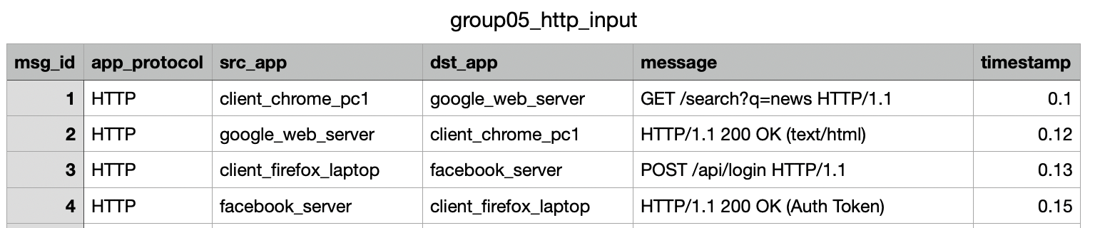

- תיאור והסבר של תהליך אריזה של המנות:
נקודת ההתחלה של התהליך היא הודעות בשכבת היישום, כפי שהן מופיעות בקובץ ה־CSV כאשר כל שורה מייצגת הודעה שנשלחת על ידי יישום.
בשלב הראשון קיימת רק הודעת היישום עצמה, כלומר תוכן ההודעה, ללא מידע נוסף. בשלב זה ההודעה עדיין לא מוכנה לשליחה ברשת.
בשלב הבא ההודעה נארזת בשכבת התעבורה TCP. בשכבה זו מתווסף מידע בסיסי כמו פורט מקור ופורט יעד כדי שתהיה יכולת זיהוי של היישומים המעורבים בתקשורת.
לאחר מכן ההודעה יחד עם כותרת ה־TCP, נארזת בשכבת הרשת IP.
בשכבה זו מתווספות כתובות ה־IP של המחשב השולח והמחשב המקבל, כך שניתן להעביר את הנתונים ליעד הנכון ברשת.
לבסוף, כאשר הנתונים נשלחים ברשת מקומית, הם נארזים גם במסגרת של שכבת הקישור- אשר מאפשרת את ההעברה בפועל בין המחשבים.
תהליך האריזה הודגם באמצעות תוכנת Wireshark, בה ניתן לראות שכל שכבה עוטפת את השכבה שמעליה.
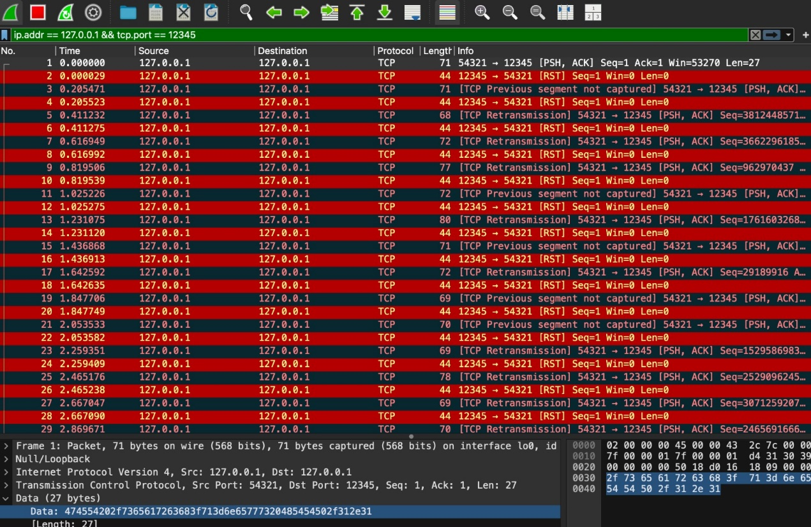
- תיאור והסבר של תהליך הלכידה:
הלכידה בוצעה ב־Wireshark על ממשק ה Loopback , והפעלנו סינון:
ip.addr == 127.0.0.1 && tcp.port == 12345. ניתן לראות חבילות TCP עם הדגלים PSH ו־ACK, המעידות על העברת נתונים משכבת היישום. בנוסף מופיעות חבילות RST, המעידות על איפוס החיבור מאחר ואין יישום מאזין בפורט היעד. הלכידה מדגימה את תהליך אריזת הנתונים בשכבות TCP/IP.
- תיאור והסבר של התעבורה בWireShark:
בהתאם לצילום מעלה-
ניתן לראות ניסיון לשליחת נתונים בפרוטוקול TCP בין כתובת ה־IP המקומית 127.0.0.1 לעצמה, דרך פורט היעד 12345.
הלקוח שולח מקטעי TCP עם הדגלים PSH ו־ACK, המעידים על ניסיון להעברת נתונים משכבת היישום.
עם זאת, מיד לאחר שליחת הנתונים מופיעות חבילות עם הדגל RST שנשלחות מפורט היעד חזרה לפורט המקור. חבילות אלו מצביעות על כך שלא היה יישום מאזין בפורט היעד, ולכן מערכת ההפעלה מבצעת איפוס של החיבור.
כתוצאה מכך, ניתן לראות בתעבורה ניסיונות חוזרים של שליחת נתונים Retransmissions, המלווים באיפוסי חיבור חוזרים. תעבורה זו מדגימה מצב שבו חיבור TCP אינו מצליח להתקיים, ולכן הנתונים לא מתקבלים בצד המקבל.

חלק 2: יצירת יישום וניתוח תעבורה-
- הסבר כללי על מערכת:
המערכת שמומשה היא מערכת צ’אט מבוססת שרת–לקוח, הפועלת עם פרוטוקול TCP.
השרת אחראי על ניהול החיבורים, קבלת הודעות מהלקוחות והפצתן ללקוחות אחרים, בעוד שכל לקוח מתחבר לשרת ושולח דרכו הודעות.
המערכת תומכת בשני סוגי תקשורת:
1.הודעות ציבוריות – נשלחות לכל המשתמשים המחוברים.
2.הודעות פרטיות – נשלחות ממשתמש אחד למשתמש אחר לפי שם יעד.

השרת מנהל את כל התקשורת באופן מרכזי, והלקוחות אינם מתקשרים ישירות זה עם זה.
קוד שרת:
אופן ניהול החיבורים- השרת משתמש בתהליכונים כדי לאפשר טיפול במספר לקוחות במקביל, לכל לקוח שמתחבר נוצר תהליכון משלו.
אחסון זמני של נתוני הלקוחות- שמרנו את נתוני הלקוחות המחוברים באותו הזמן לשרת (כל עוד השרת רץ) באמצעות מבנה נתונים של מילון שעבור כל לקוח שומר את הפרטים הבאים:
*Socket
*שם משתמש
*כתובת IP ופורט
בעת קבלת הודעה מלקוח, השרת מפיץ אותה למשתמשים המחוברים בהתאם לבקשת הלקוח. כל חיבור מנוהל באופן עצמאי עד לניתוק הלקוח, כאשר השרת מזהה ניתוקים ומבצע סגירה מסודרת של החיבור.

קוד לקוח:
אופן ניהול החיבורים-
בצד הלקוח נפתח חיבור TCP אחד לשרת, ונוצר תהליכון נפרד האחראי על קבלת הודעות מהשרת, כך שממשק המשתמש נשאר פעיל גם בזמן קבלת נתונים.
אחסון נתונים- פה נשמר מידע זמני בלבד -
*שם משתמש
*למי ההודעה נשלחת ?
*ההודעות שמוצגות אצלנו בממשק גרפי
-- כל הנתונים נמחקים ולא נשמרים למאוחר יותר כאשר הלקוח \ השרת נסגרים.
b. הוראות התקנה והרצה:
1. נחבר את מחשב השרת ומחשבי הלקוח לאותה רשת.
2. נבדוק שמתקיימת תקשורת בסיסית (ע"י PING) בין המחשבים
3. בקוד של השרת + הלקוח נשנה את כתובת הHOST לכתובת השרת
4.נריץ את הקוד בVisual Stusio, גם בצד שרת וגם בצד לקוח
5.נראה בצד השרת שהוא פתוח להאזנה ומחכה לחיבור ומידע שיגיע אליו.
6.בצד הלקוח לאחר שהתחברנו ייפתח ממשק GUI ובו המשתמשים המחוברים יופיעו, ובנוסף המשתמש יוכל לבחור אם לשלוח הודעה לכלל המשתמשים המחוברים או לאנשים ספציפיים.
7. בצד השרת בזמן הזה ניתן לראות את מצב חיבור המשתמשים ואת הפעולות שהם מבצעים, בנוסף בצד השרת בזמן הזה נשמרים נתוני הלקוחות (באופן זמני עד לסגירת הריצה).
8.ברגע שצד השרת נסגר- כל הלקוחות ינותקו ואי אפשר לבצע התחברות מחודשת.
ברגע שצד הלקוח נסגר- הלקוח יוצא מרשימת המשתמשים המחוברים, אבל כל שאר הלקוחות יכולים להמשיך כרגיל.
c. דוגמאות קלט פלט:
1. תעבורת רשת בין לקוח לשרת בWireShark
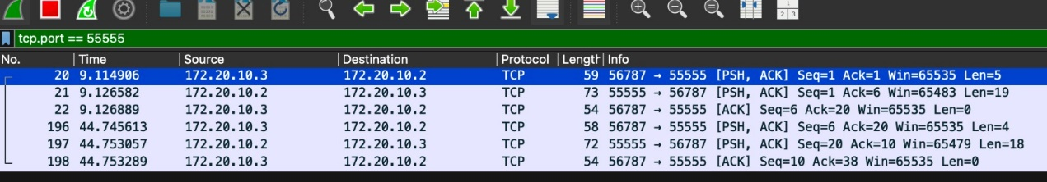
מהתמונה ניתן לראות תקשורת TCP תקינה בין הלקוח לשרת דרך פורט 55555. הלקוח שולח הודעות לשרת באמצעות חבילות עם הדגלים PSH ו־ACK, והשרת מחזיר תגובות מתאימות. חבילות ACK מאשרות את קבלת הנתונים, דבר המעיד על חיבור יציב ותקשורת דו־כיוונית תקינה, וPSH מעיד על שליחה מיידית של המידע.
2. סיום חיבור:
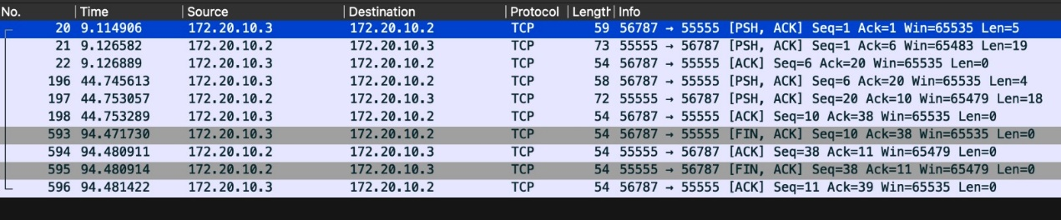
ניתן לראות את סיום החיבור באמצעות החלפת חבילות FIN ו־ACK בין הצדדים, דבר המעיד על סגירה מסודרת של חיבור ה־TCP.

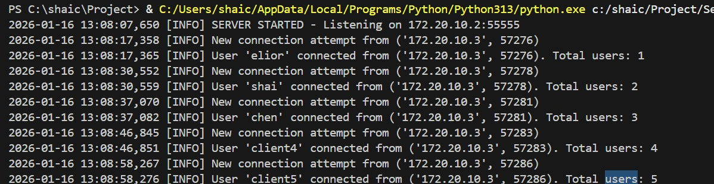
- * השרת מוכן לקבל מידע + הודעות על חיבור הלקוחות (5) בצד השרת:
- תצוגת GUI בצד הלקוח:
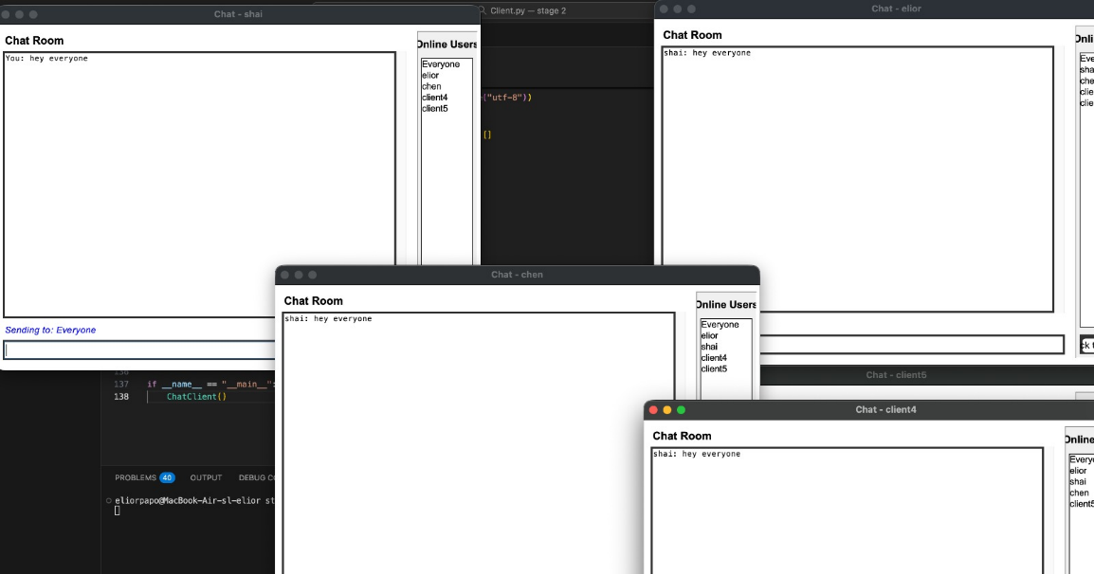
שליחת הודעה לכל הלקוחות המחוברים.
שליחת הודעה ללקוח ספציפי:
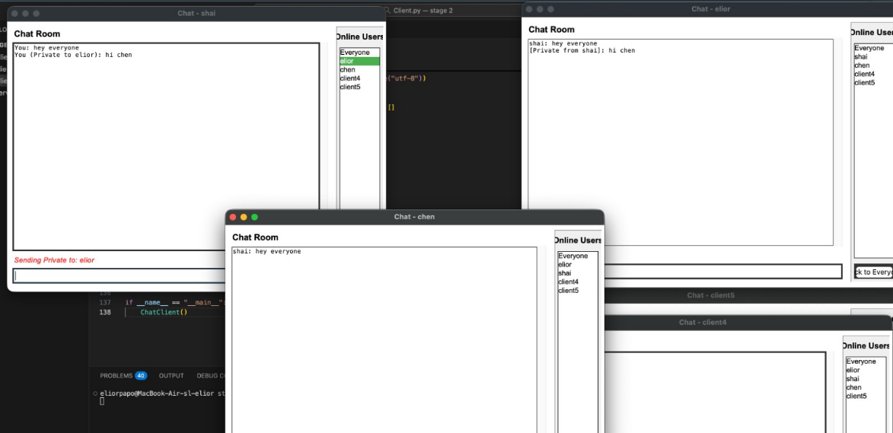
- צד שרת- קבלת מידע על פעולות בין הלקוחות
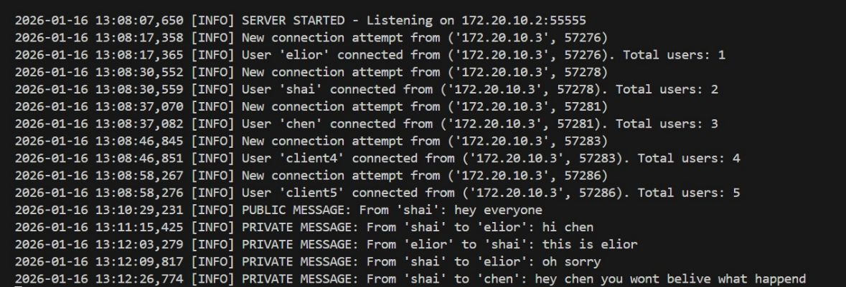

d. ניתוח תעבורה של היישום עד שכבת הרשת (כולל):
בניתוח התעבורה של היישום באמצעות Wireshark ניתן לראות את זרימת הנתונים משכבת היישום דרך שכבת התעבורה ועד שכבת הרשת. היישום שולח הודעות טקסט, אשר נארזות במקטעי TCP ונשלחות בין הלקוח לשרת דרך פורט 55555.
בלכידה ניתן להבחין בחבילות TCP הכוללות דגלים כגון SYN, ACK, PSH ו־FIN, המעידים על שלבי התקשורת השונים: הקמת החיבור, העברת נתונים ואישורם, ולבסוף סיום החיבור. חבילות אלו מועברות בתוך חבילות IP, הכוללות את כתובות ה־IP של הלקוח והשרת, ובכך מאפשרות את ניתוב הנתונים ברשת.
התעבורה מצביעה על תקשורת דו־כיוונית יציבה, כאשר כל הודעה שנשלחת משכבת היישום מאושרת באמצעות חבילות ACK, דבר המעיד על אמינות התקשורת. לא נצפו חבילות RST, דבר המעיד על סיום תקין של החיבור.

ניתוח זה מדגים כיצד הודעות היישום מועברות דרך שכבות TCP ו־IP עד להגעה ליעד, בהתאם למודל TCP/IP.

- שימוש בAI נעשה לצורכי הסברה כללית ומילוי קובץ הCSV.

- סיכום התקשורת בין הלקוח לשרת:
- 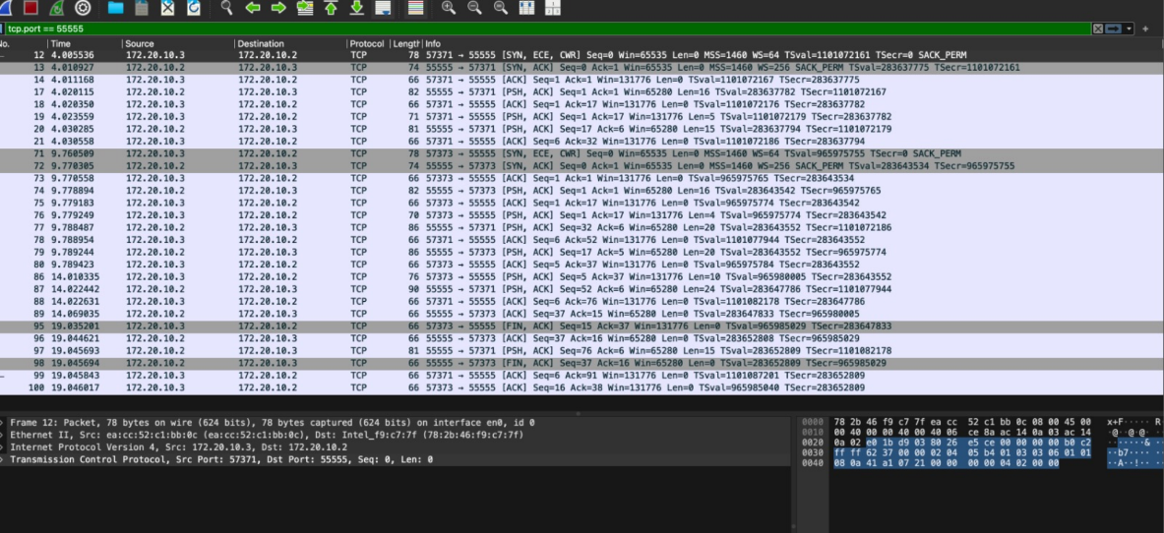
הלכידה מציגה חיבור TCP מלא בין לקוח לשרת, החל מתהליך ההתחברות, דרך העברת נתונים דו־כיוונית ועד סגירה מסודרת של החיבור. התעבורה מאשרת פעולה תקינה של המערכת.

